**Clase 2**

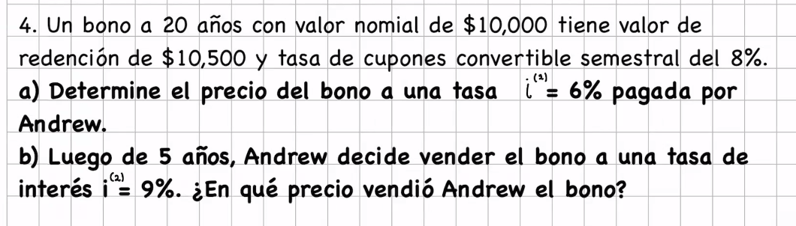

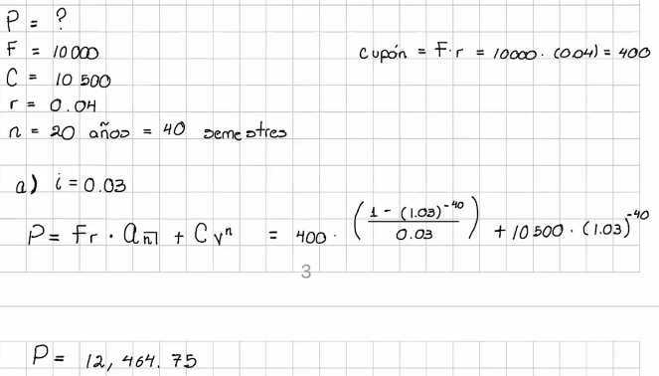

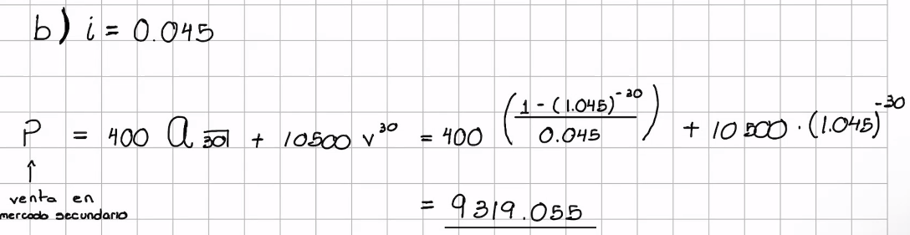

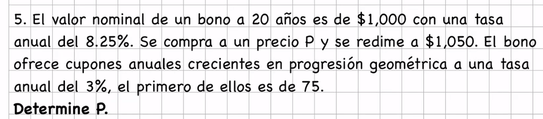

Nota: Esto es a pagos vencidos

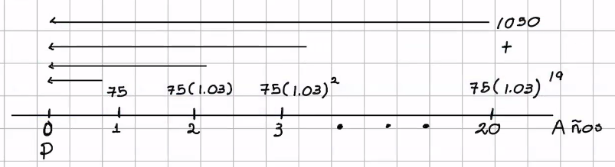

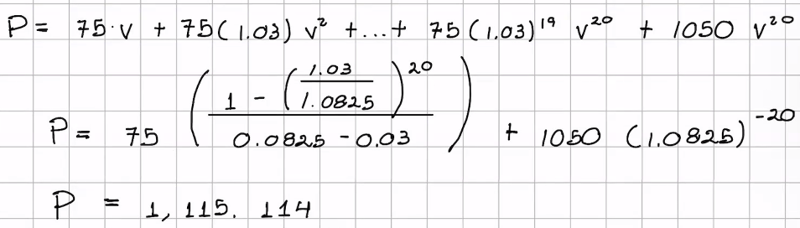

Si esto fuera a pagos anticipados:

Llevar todo a tiempo t = -1 y luego llevar todo adelante al tiempo t=0

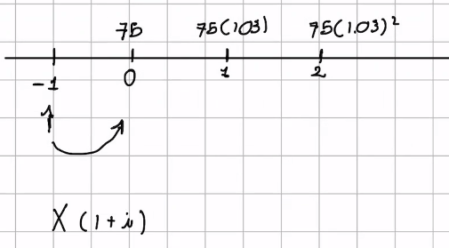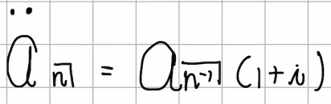

**Diferentes Frecuencias de Cupones e Intereses**

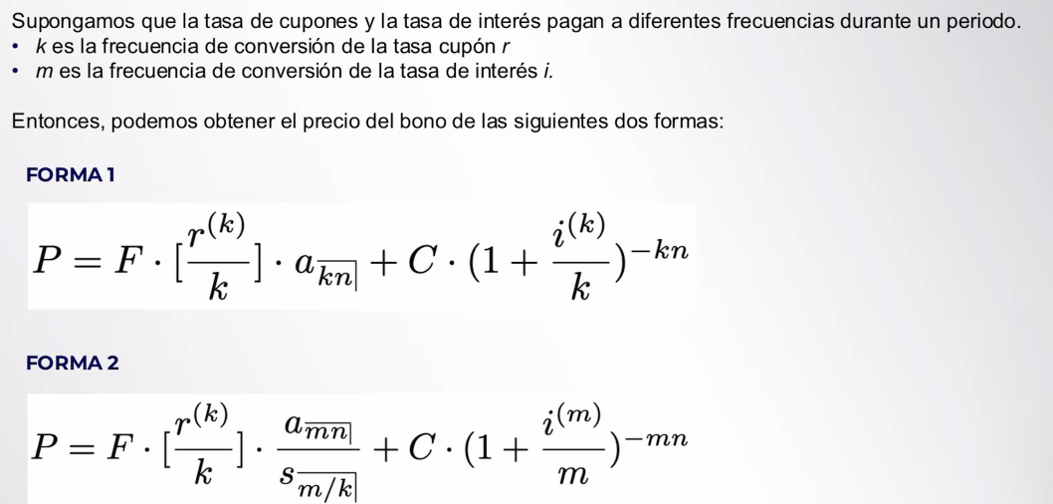

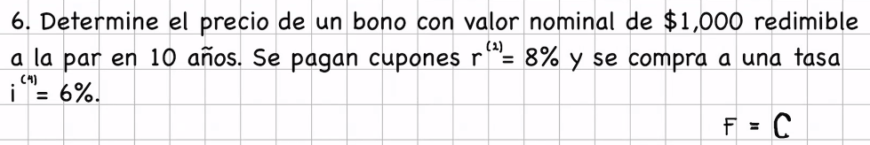

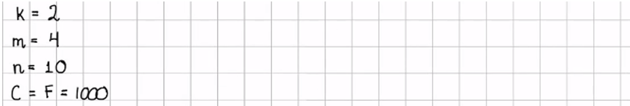

Forma 1: Generando todo en la Frecuencia de Generación de Cupones

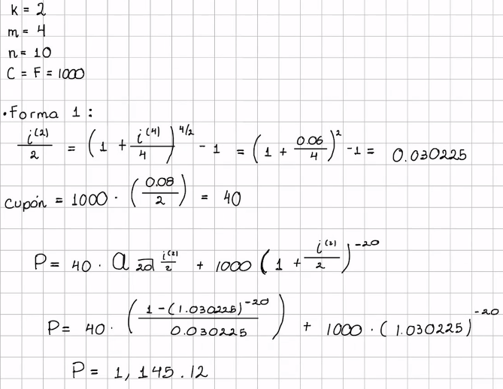

**0.030225** es la tasa semestral, es la **equivalencia** de una tasa que paga trimestral.

Forma 2: Generando todo en la Frecuencia de Generación de Intereses

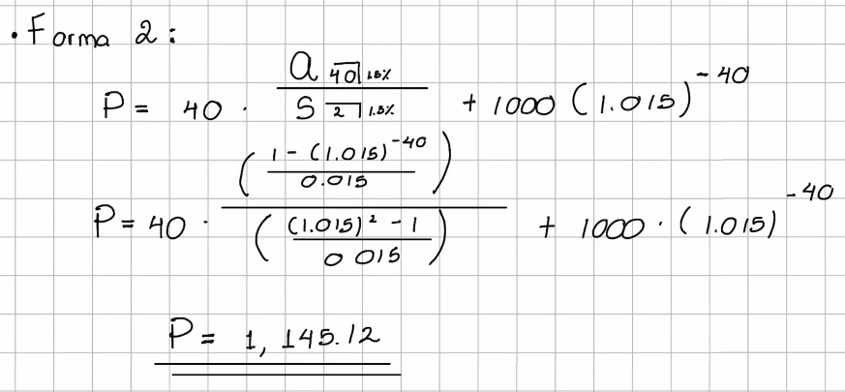

Ejercicio 7

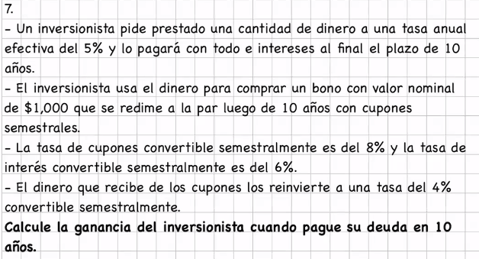

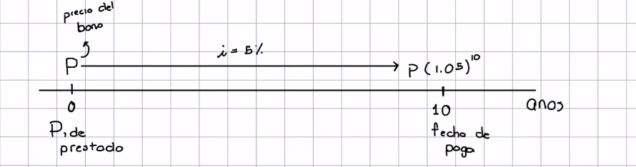

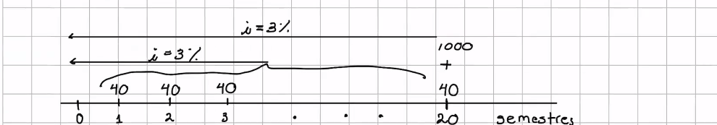

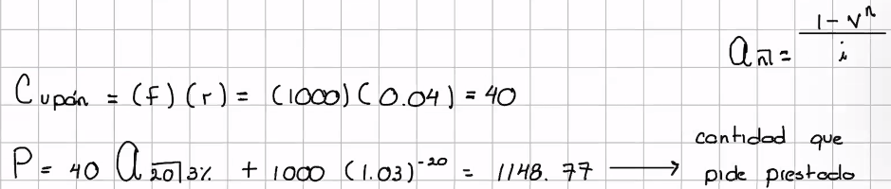

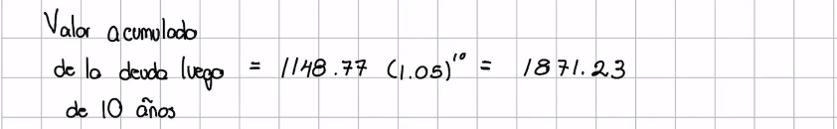

Estos $1871.23 es el valor futuro que tendría que pagar por la deuda del préstamo en el t=20 periodos.

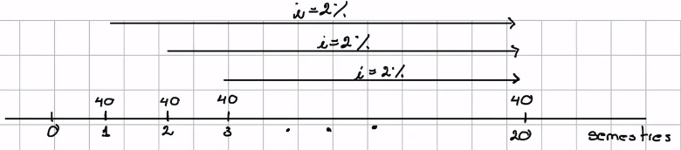

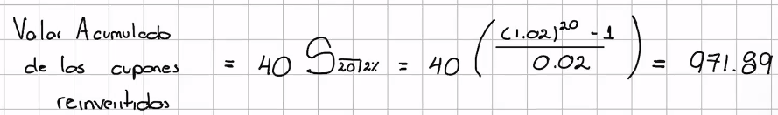



Ejercicio 8

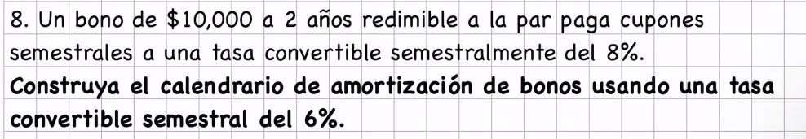

Redimible a la Par significa F(fase) = C (redención)

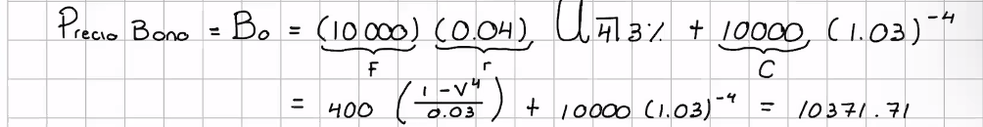

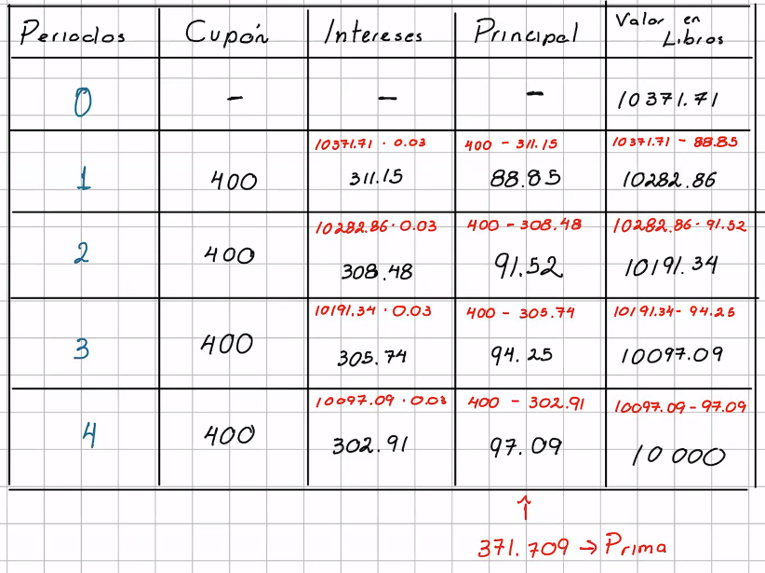

F = C = Bn, o sea si se vende en el ultimo periodo pues tendría que venderse en $10,000

La prima total es la suma de las primas por periodo.

Ejercicio 9 (ver solución en **Excel** también)

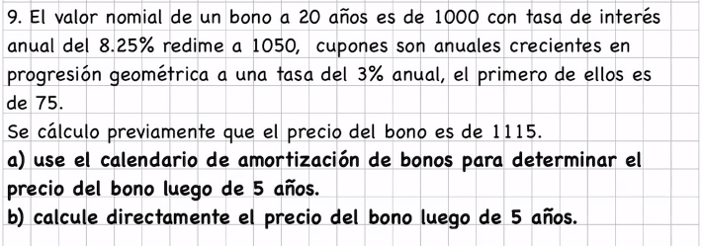

(el precio del bono se calculo en el ejercicio 5)

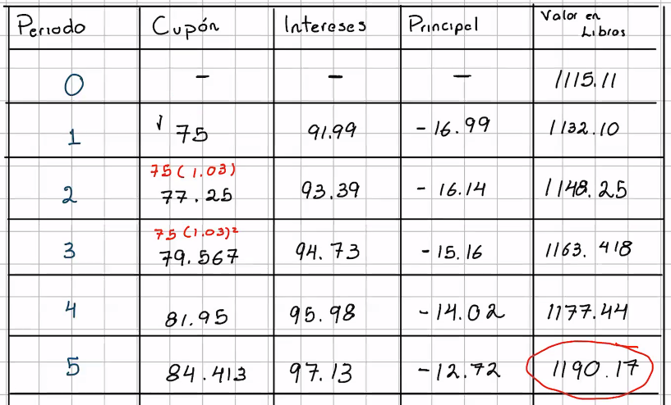

… y así hasta el año 20.

Para el inciso b) usamos la formula de **Crecimiento en Progresión Geométrica**:

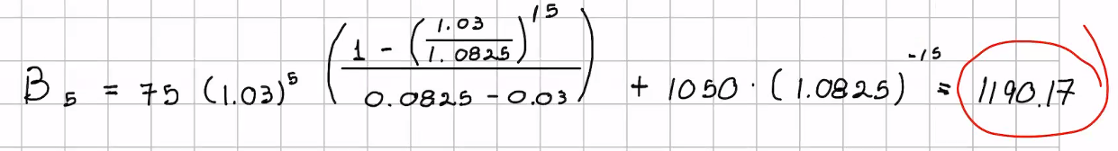

Ejercicio 10. – Cupón Compartido o Intermedio

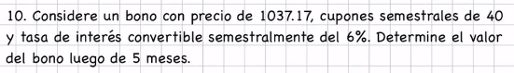

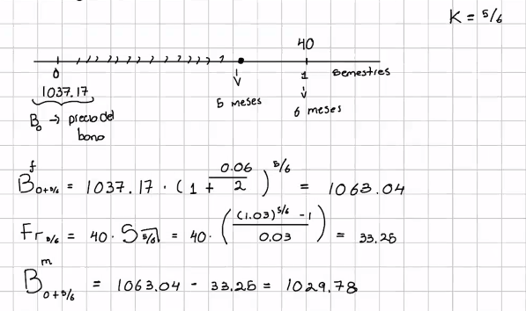

Ejercicio 11. – T-Bills

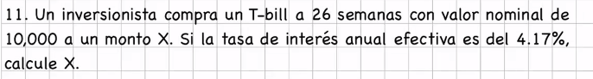

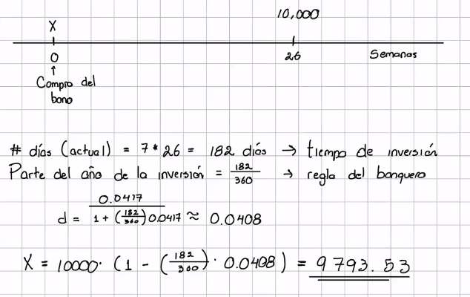

No tiene pago de cupón, tiene un valor nominal de 10,000

Se usa la tasa de descuento porque este Bono se vende a descuento, es una practica comun, el valor de redención esta por debajo del valor nominal.

Sin embargo, si se usa la formula de VP con la tasa de interés simple se llega al mismo resultado.

Ejercicio 12.

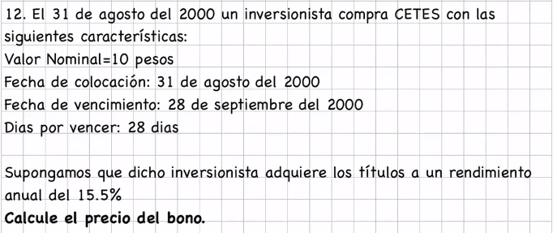

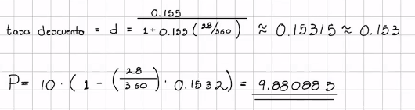

El método de valuación es el mismo entre T-Bills y CETES.

Ejercicio 13 – Yield Curve

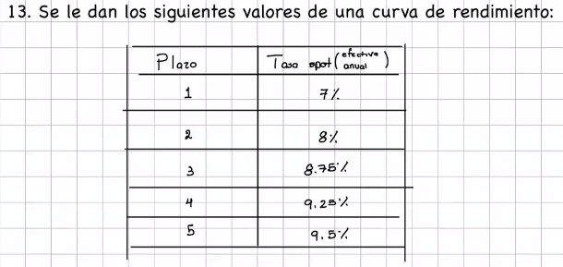

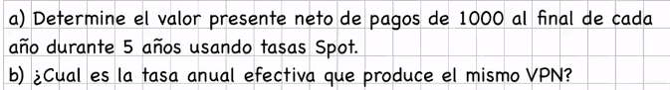

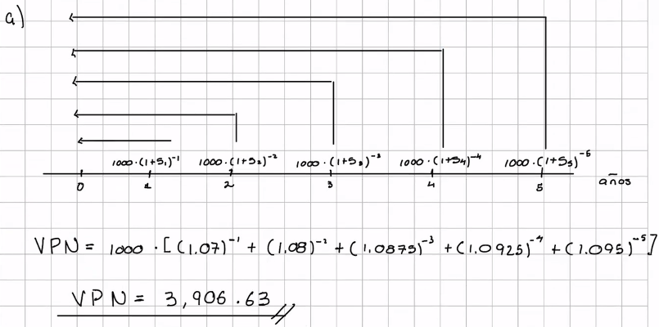

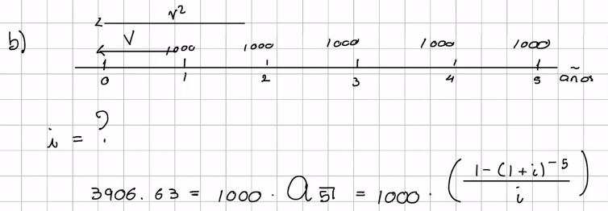

Resolviendo para ***i*** con solver (4-Ejer_13_Spot_Rate_to_effective_annual_rate.xlsx) para encontrar la **tasa anual efectiva** que produzca el **mismo** **VPN** que las **Spot Rates** del ejercicio:

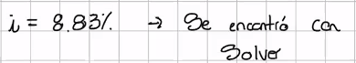

Ejercicio 18 – Forward Rates

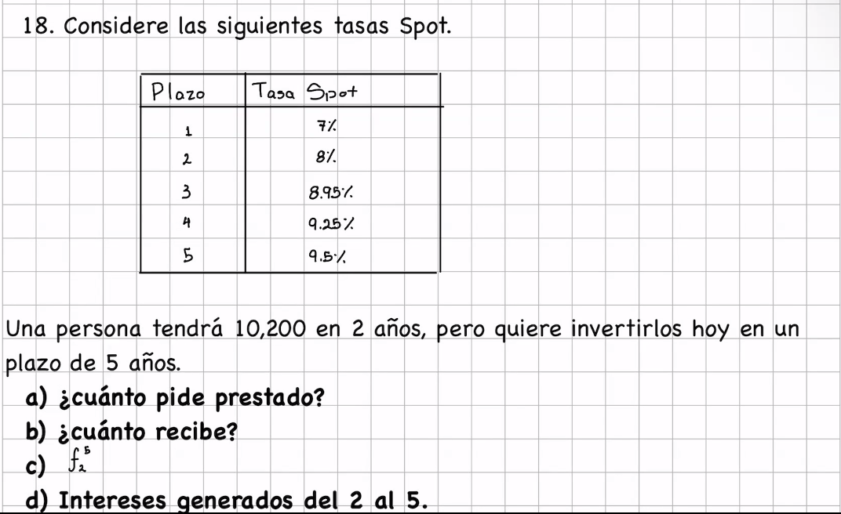

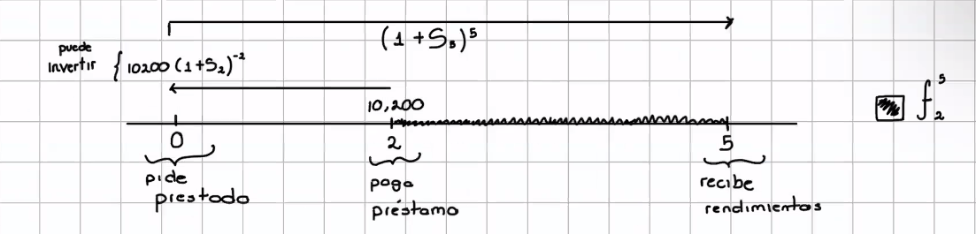

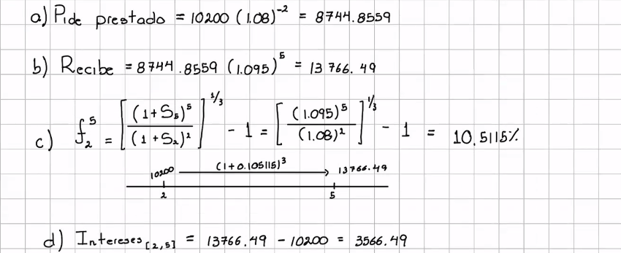

Ejercicio 19 – Forward Rates

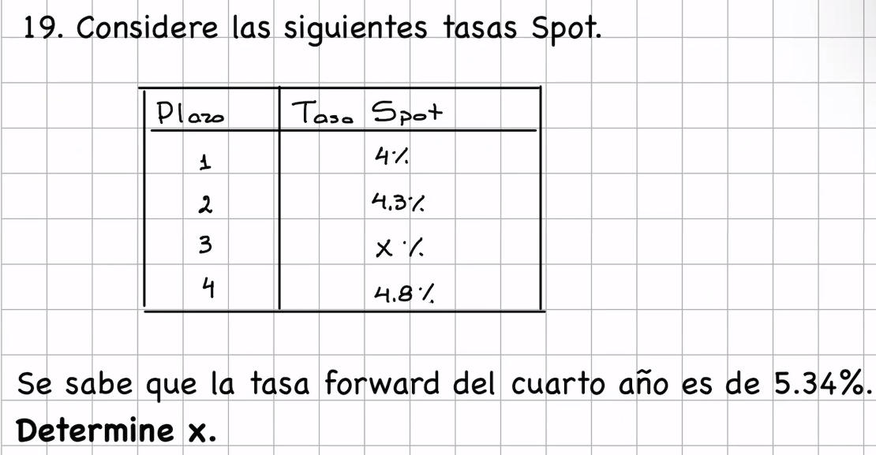

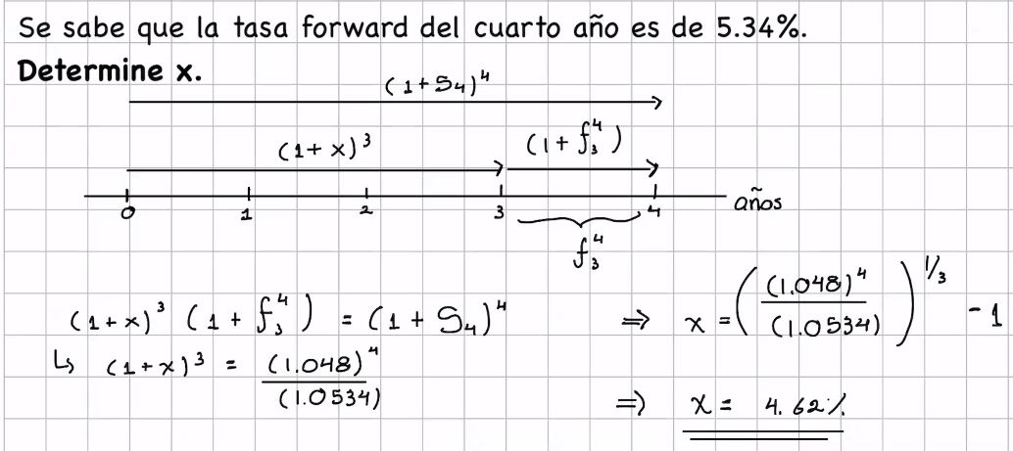

Ejercicio 20 - Forward Rates

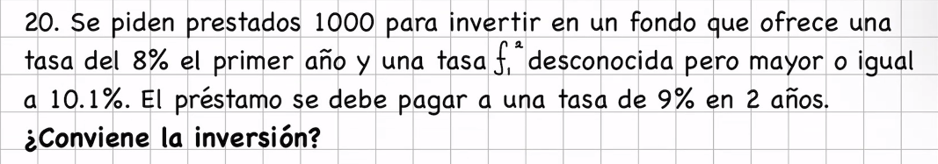

Nota: En el caso del primer año $f_{0}^{1}=S_{1}$**.**

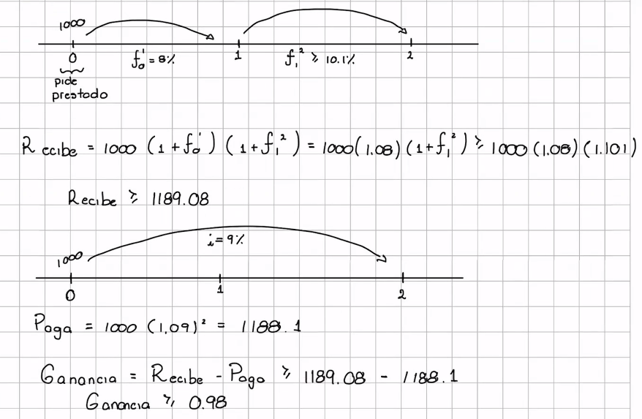

Por lo tanto, conviene invertir.

Ejercicio 21 – Tiempo Equivalente, Tiempo Exacto y Duración (Maculay)

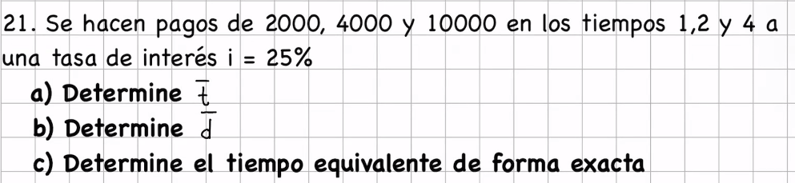  
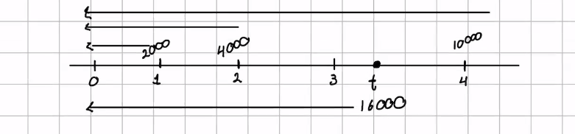

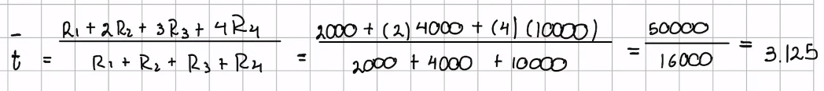

$\overline{t}$**:** Ponderación del flujo y en que periodo se dio para calcular un tiempo promedio, **SIN** tomar en cuenta la tasa de interés.

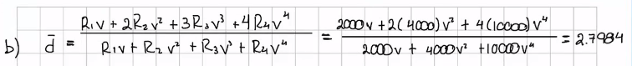

Para el inciso c), para calcular el tiempo exacto ***t*** usamos:

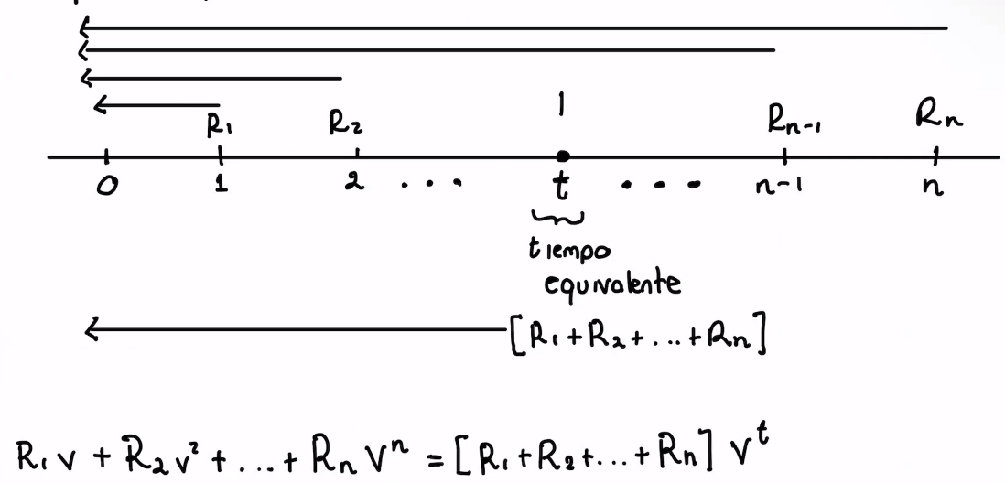

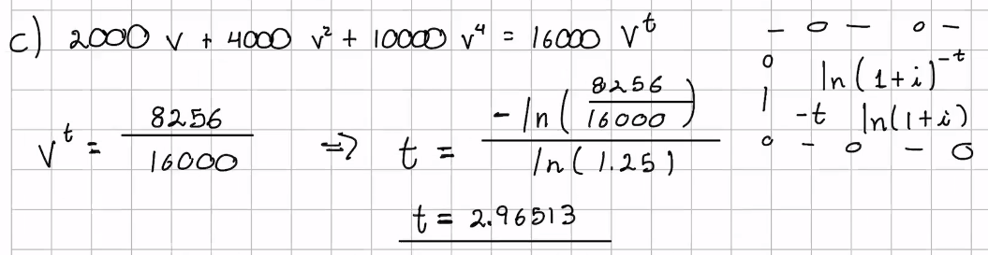

Ejercicio 22 – Tiempo Equivalente y Duración (Maculay)

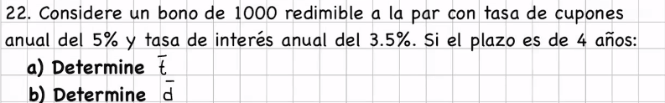

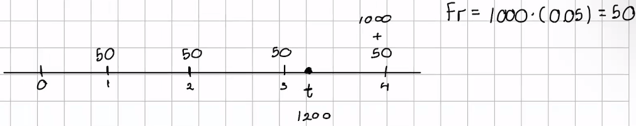

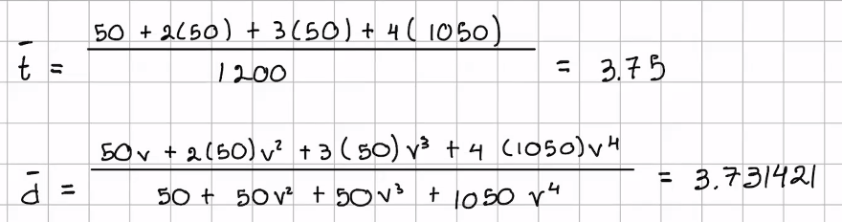

m

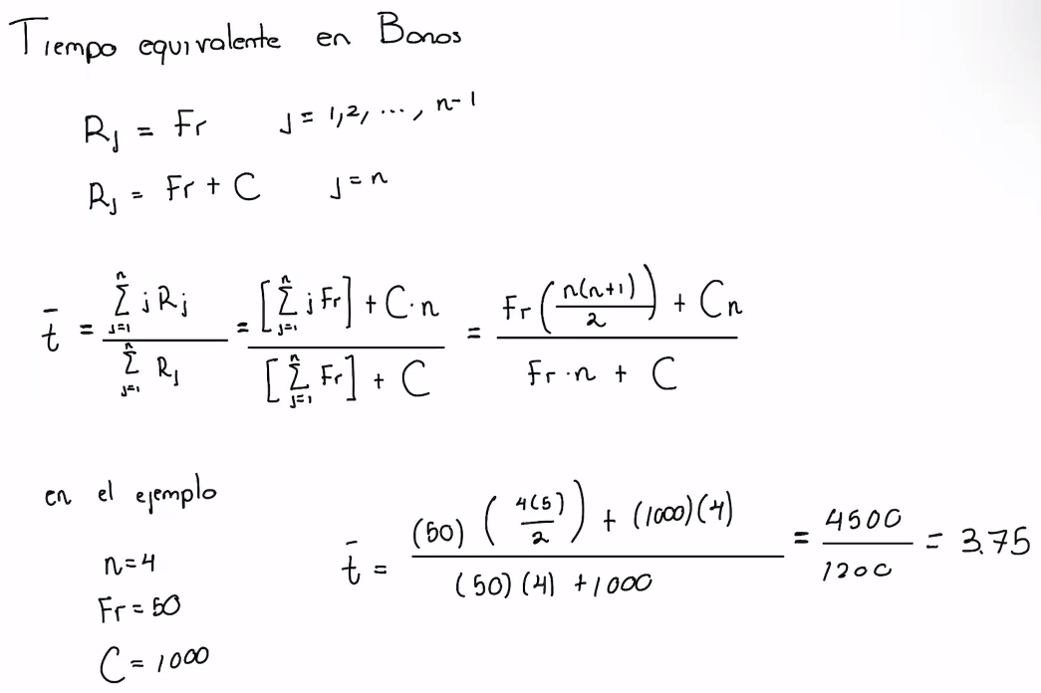

Obtuvimos el mismo resultado.

(no hubo ejercicio 23)

Ejercicio 24 – Volatilidad o Modified Duration

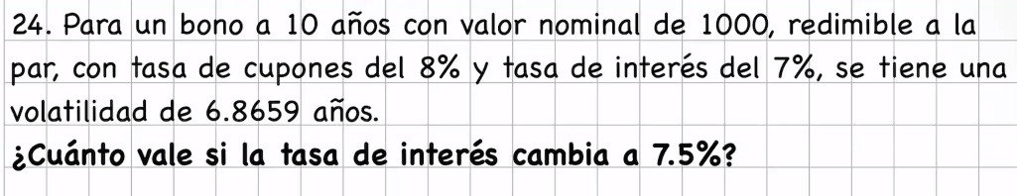

Primero Calculamos el Precio del Bono:

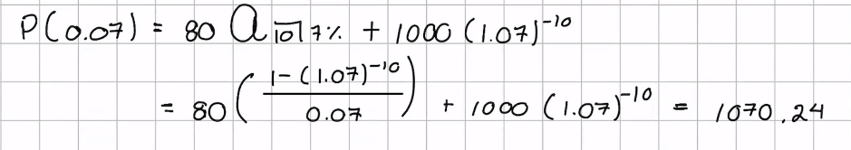

Ahora si la tasa de interés cambia a 7.5%, en lugar de volver a calcular el precio usamos la formula de la Volatilidad o Modified Duration:

